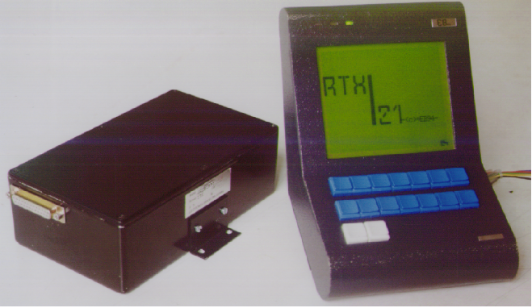

Conjunt de CPU i terminal perifèric RTX-21 composant la unitat mobil.
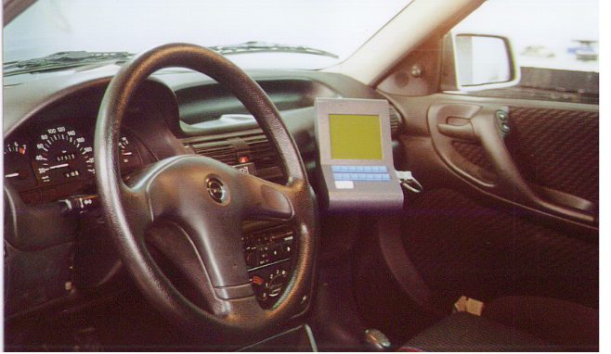

RTX-21 instal.lat.
La pantalla electrelluminiscent facilita la operació de nit.

